PROIECT COMERȚ ELECTRONIC
SmartShop - Platformă E-Commerce cu Sistem de Recomandare Machine Learning

CAPITOLUL 1. INTRODUCERE ȘI OBIECTIVE
1.1 Descrierea Proiectului
SmartShop este o platformă completă de comerț electronic dezvoltată pentru a simula un magazin online modern, care integrează funcționalități avansate de Inteligență Artificială (Machine Learning). Problema principală pe care o adresează acest proiect este dificultatea utilizatorilor de a descoperi produse relevante într-un catalog vast.
Soluția implementată oferă nu doar funcționalitățile standard ale unui magazin (coș, comenzi, istoric), ci și un motor de recomandare hibrid care personalizează experiența fiecărui utilizator în parte.
1.2 Obiectivele Proiectului
Obiectivul principal a fost dezvoltarea unei aplicații robuste, scalabile și sigure. Obiectivele specifice realizate includ:
- Sistem de Recomandare ML: Implementarea algoritmilor Content-Based Filtering (TF-IDF) și Collaborative Filtering pentru sugestii personalizate.
- Experiență E-Commerce Completă: Gestionarea fluxului complet de la vizualizarea produselor până la finalizarea comenzii și generarea facturii PDF.
- Interfață Modernă: Design responsive (Mobile-First) utilizând Bootstrap 5 și elemente vizuale atractive (gradient-uri, animații).
- Analiză și Raportare: Un Dashboard complex pentru vizualizarea statisticilor de vânzări și a comportamentului utilizatorilor.

CAPITOLUL 2. ARHITECTURA SISTEMULUI ȘI TEHNOLOGII
2.1 Stack Tehnologic
Proiectul utilizează tehnologii moderne open-source pentru a asigura performanță și securitate:
- Backend: Python 3.14 cu Framework-ul Django 5.2.8.
- Baza de Date: PostgreSQL (Sistem relațional robust).
- Machine Learning: Bibliotecile scikit-learn (pentru algoritmi și similaritate cosinus) și NumPy (pentru operații matriciale).
- Frontend: HTML5, CSS3, JavaScript, Bootstrap 5.3.3, Chart.js 4.4.0.
- Servicii Externe: ReportLab (Generare PDF), Pillow (Procesare imagini).
2.2 Arhitectura MVC (Model-View-Template)
Aplicația respectă arhitectura standard Django MVT (similară cu MVC), separând logica de business de interfața cu utilizatorul:
- Model: Definește structura datelor (Produse, Comenzi, Utilizatori).
- View: Gestionează logica aplicației, interacționează cu baza de date și apelează modulul de recomandare ML.
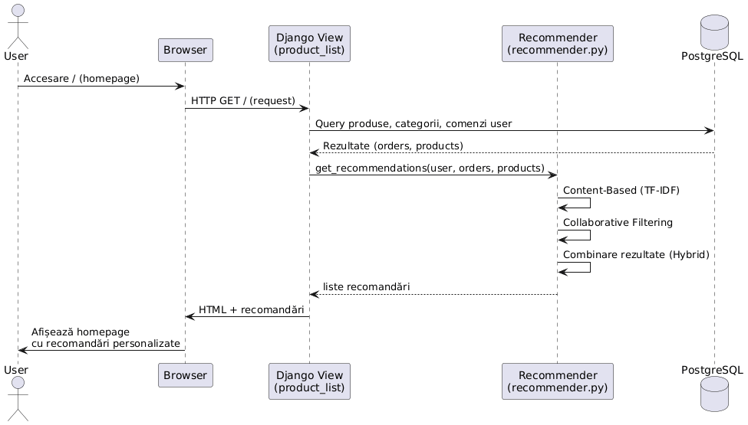
- Template: Responsabil de afișarea datelor în browser (HTML).

Figura 1. Diagrama de secvență a interacțiunii Utilizator - Server - Bază de Date - Modul ML

2.3 Diagrama Cazurilor de Utilizare (Use Case)
Utilizatorii platformei au acces la diverse funcționalități în funcție de rolul lor (vizitator, client autentificat, administrator).
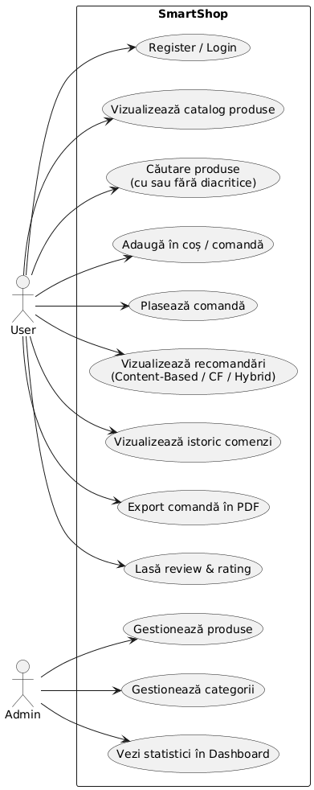

Figura 2. Diagrama Use Case a aplicației SmartShop

CAPITOLUL 3. PROIECTAREA BAZEI DE DATE
Baza de date este proiectată relațional, în a treia formă normală (3NF), pentru a asigura integritatea datelor. Schema cuprinde 7 entități principale interconectate.
3.1 Diagrama Entitate-Relație (ERD)
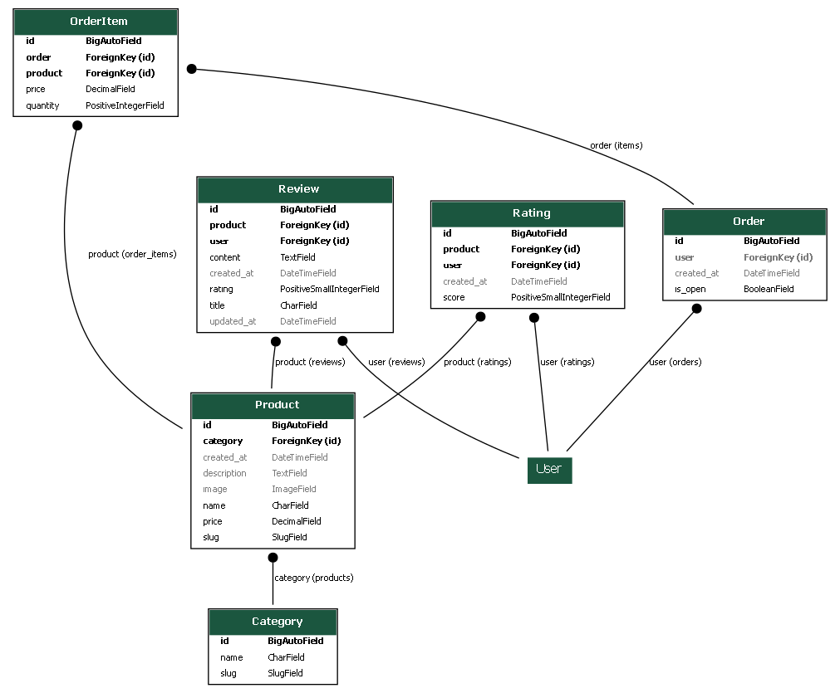Figura 3. Diagrama Entitate-Relație a bazei de date
3.2 Descrierea Entităților Principale
- User: Gestionează autentificarea și profilul clientului (Django Auth System).
- Product: Conține detaliile produselor (nume, preț, descriere, categorie, imagine).
- Order & OrderItem: Relație 1:N. O comandă conține multiple articole, fiecare legat de un produs specific.
- Review & Rating: Permit utilizatorilor să ofere feedback (text și scor 1-5 stele) pentru produsele achiziționate.
- Category: Organizarea ierarhică a produselor.

CAPITOLUL 4. ALGORITMI DE MACHINE LEARNING
"Creierul" aplicației SmartShop este sistemul de recomandare care utilizează o abordare hibridă pentru a maximiza acuratețea sugestiilor.
4.1 Content-Based Filtering (TF-IDF)
Această metodă recomandă produse similare cu cele pe care utilizatorul le-a cumpărat deja.
- Funcționare: Se analizează descrierile textuale ale produselor.
- Tehnic: Se folosește vectorizarea TF-IDF (Term Frequency-Inverse Document Frequency) pentru a transforma textul în vectori numerici.
- Similaritate: Se calculează Cosine Similarity între vectorul produselor cumpărate și restul catalogului.
- Avantaj: Funcționează bine chiar dacă produsul nu a fost cumpărat de mulți alți utilizatori (rezolvă parțial "cold start").
4.2 Collaborative Filtering (User-Based)
Această metodă se bazează pe comportamentul mulțimii ("wisdom of the crowd").
- Funcționare: Identifică utilizatori cu gusturi similare (vecini).
- Tehnic: Se construiește o matrice User-Item. Dacă Utilizatorul A și Utilizatorul B au cumpărat aceleași 3 produse, sistemul va recomanda Utilizatorului A produsele cumpărate de B pe care A nu le are încă.
- Avantaj: Descoperă pattern-uri ascunse și produse din categorii diferite pe care utilizatorul nu le-ar fi căutat singur.

4.3 Abordarea Hibridă
Sistemul rulează ambii algoritmi în paralel și combină rezultatele (60% pondere Content-Based, 40% Collaborative). Această strategie oferă cele mai bune rezultate, eliminând punctele slabe ale fiecărei metode individuale.

CAPITOLUL 5. FUNCȚIONALITĂȚI IMPLEMENTATE
Aplicația SmartShop oferă un set complet de funcționalități e-commerce, depășind cerințele de bază.
5.1 Modulul Client
- Catalog și Căutare: Produse filtrate pe categorii, sortare după preț/rating și o căutare inteligentă care ignoră diacriticele (ex: căutarea "geaca" găsește "Geacă").
- Coș de Cumpărături: Calcul automat al totalului, gestionarea cantităților și validarea stocului.
- Sistem de Recenzii: Doar utilizatorii care au cumpărat un produs pot lăsa un review verificat.
5.2 Dashboard și Analiză
Utilizatorii au acces la o secțiune de Dashboard care prezintă:
- Grafice interactive cu evoluția cheltuielilor în ultimele 7 zile.
- Statistici despre categoria favorită și totalul comenzilor.
- Top produse vândute și cele mai bine cotate produse din magazin.
5.3 Export Documente (PDF)
S-a implementat generarea dinamică a facturilor folosind biblioteca ReportLab. Utilizatorii pot:
- Descărca factura individuală pentru fiecare comandă.
- Exporta un raport "Bulk" cu istoricul complet al comenzilor într-un singur fișier PDF profesional.

CAPITOLUL 6. TESTARE ȘI REZULTATE
6.1 Date de Test (Seed Data)
Pentru a demonstra funcționalitatea, a fost creat un script automat (populate_data.py) care a generat un scenariu realist:
- 7 Utilizatori cu profiluri psihologice diferite (ex: pasionat de IT, pasionat de Fashion).
- 44 Produse distribuite în 8 categorii.
- 25+ Comenzi plasate în ultimele 30 de zile pentru a genera date pentru grafice.
- 50 Recenzii pentru a popula sistemul de rating.
6.2 Performanță
- Timp de răspuns: Optimizat prin utilizarea select_related și prefetch_related în Django ORM pentru a reduce numărul de interogări SQL.
- Acuratețe ML: Sistemul returnează cu succes recomandări relevante. De exemplu, pentru utilizatorul "ana_popescu" (profil IT), sistemul recomandă accesorii de gaming bazate pe achiziția anterioară a unui laptop.

CAPITOLUL 7. CONCLUZII ȘI DIRECȚII VIITOARE
7.1 Concluzii
Proiectul SmartShop demonstrează cu succes integrarea algoritmilor de Inteligență Artificială într-o aplicație web comercială. Utilizarea framework-ului Django a permis o dezvoltare rapidă și securizată, iar sistemul hibrid de recomandare adaugă o valoare reală experienței utilizatorului, similară cu marile platforme de e-commerce.
7.2 Dezvoltări Viitoare
Pentru versiunile viitoare, se propun următoarele îmbunătățiri:
- Plăți Online: Integrarea procesatorului de plăți Stripe.
- ML Avansat: Implementarea rețelelor neuronale (Deep Learning) pentru recomandări bazate pe imagini.
- Scalabilitate: Adăugarea Redis pentru caching și Elasticsearch pentru căutare instantanee în cataloage de milioane de produse.

